ПРОЕКТ по русскому зыку
РИФМА

Выполнила:
ученица 2 класса «б»
МКОУ ЛСОШ № 2
Шихуева Аминат
Руководитель: Абдулатипова Паху Хайбулаевна
Предмет: Русский язык
Цель проекта: Составление словарика собственных рифм к выбранным словам и сборника поэтических строк с этими рифмами.
Задачи проекта:
- Познакомиться с понятием «рифма».
- Составить словарик собственных рифм к словам (точный, погремушка, ночка, белочка, птичка, книжка).
- Придумать стихотворные строки с данными рифмами.
- Формировать интерес к предметам русский язык и литературное чтение.
- Способствовать формированию навыка работы на компьютере.
- Развивать речь.

Этапы работы:
Подготовительный
- Постановка цели и задач
Организация работы
- Знакомство с понятием «рифма» (исследование скороговорок и стихов)
- Подбор рифм к словам
- Сочинение стихотворных строк
Завершающий этап
- Создание презентации
- Подведение итогов. Самооценка.

Описание проекта.
На уроке русского языка мы изучали тему «Рифма».
Нам было дано задание написать короткие стихотворные строки с определенными словами. И я решила составить словарик рифм, чтобы было легче писать короткие стихи.
Работая над проектом, я увеличила мой словарный запас, узнала много новых слов. Я стала чаще использовать эти слова в своей речи. Я стала по-другому оценивать эстетическую сторону речи моих одноклассников.
Такие проекты формируют умение выражать свои мысли в устной и письменной форме. Речевое развитие детей — основной принцип всех занятий по русскому языку, именно оно содействует воспитывающей и развивающей роли предмета. Очень важно самостоятельно изучать информацию в учебной литературе, интернете, и использовать её для решения конкретной языковой или речевой задачи.
РИФМА (греч. «rhythmos» - стройность, соразмерность) – это один из основных элементов художественного стиля в системе выразительных средств поэзии.
Рифма - это созвучие концов стихотворных строк, создающее ощущение их единства и родства. Когда эти созвучия регулярно повторяются, следуя какому-то правилу, то они организует композицию СТРОФЫ (группы стихов с определенным расположением рифм).
Есть очень важное правило: порядок использования рифмованных пар в первой строфе, должен повторяться и во всем стихотворении. Существуют различные виды рифм: по месту ударения, по взаимному расположению рифмующихся строк, по характеру звучания, по месту расположения в строчке.
Создание презентации меня очень увлекло. Для подбора рифм я использовала много разных источников: различные словари, интернет, помощь родителей.

Чаще всего рифма используется в поэзии и песнях. В основе рифмы лежит совпадение. В русской поэзии и вообще, в русском языке рифма берёт начало из народного творчества – присказок.
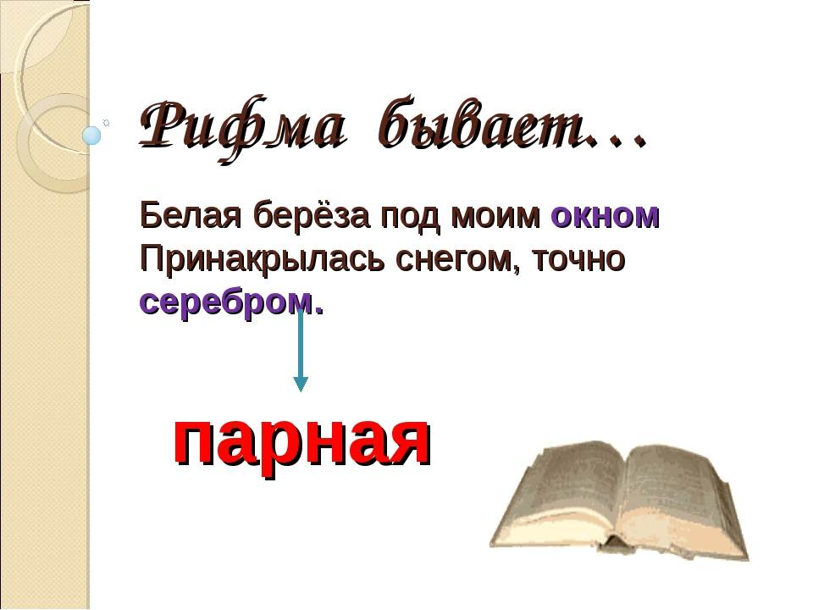

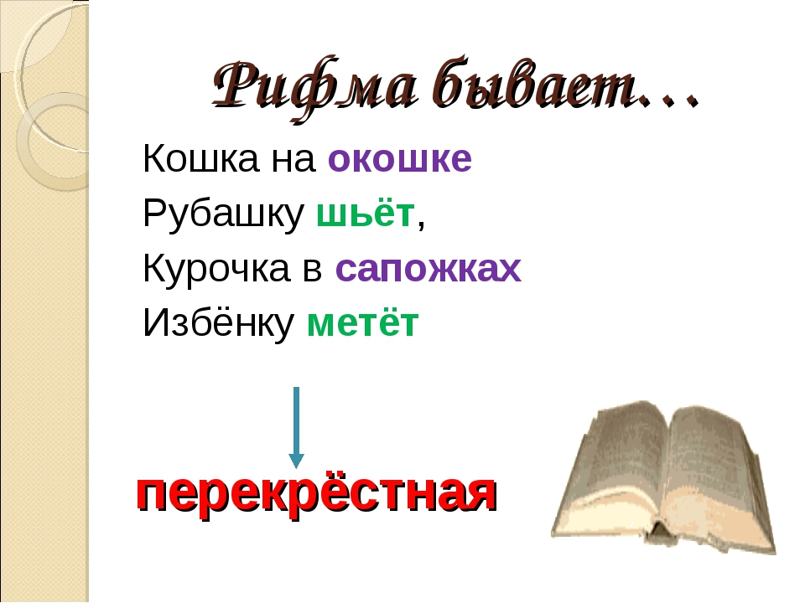

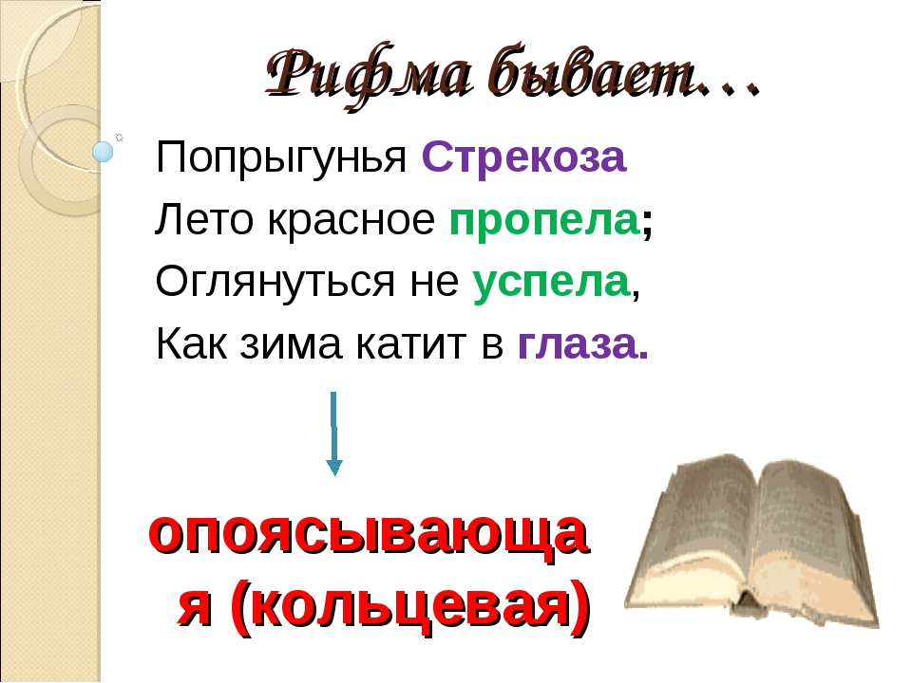
МОИ РИФМЫ:
КУРОЧКА- ДУДОЧКА

Я сидела на лужайке Шла курочка
И играла в дудочку Видит – дудочка
И на звуки прибежала Заиграла дудочка,
Молодая курочка Заплясала курочка.
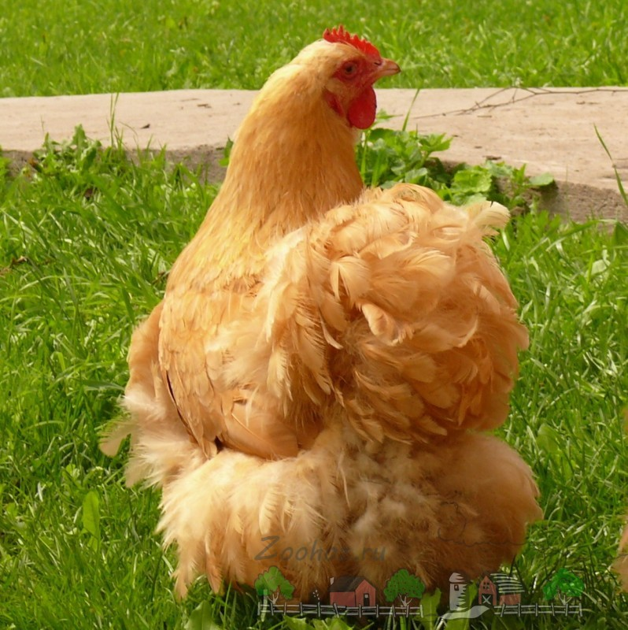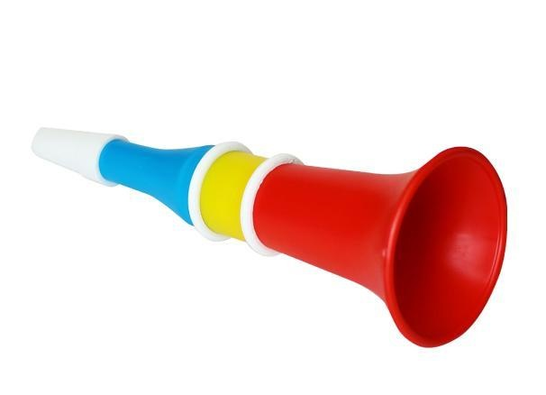

ПТИЧКА - СПИЧКА
Залетела птичка,
И зажглася спичка.
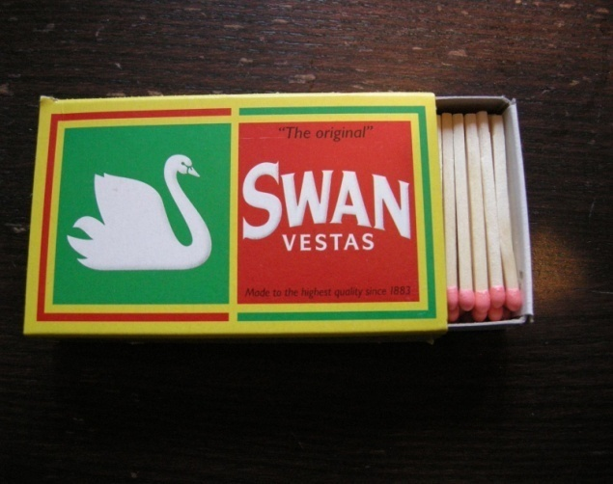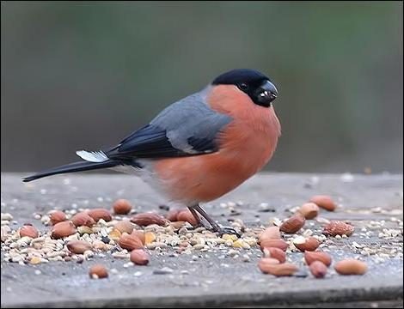
Птичка невеличка
Меньше, чем спичка,
По полю летала
Комариков глотала.

РЕЧКА - ПЕЧКА

Емеля катался на печке,
И упал прямо в речку.

ПОДРУЖКА- ВАТРУШКА
Сегодня я с подружкой
Ели вкусные ватрушки!

Испеку ватрушку,
Угощу подружку.
Положу в ладошку-
Кушай понарошку.

КНИЖКА - МАРТЫШКА

В зоопарке мартышка,
В руках держала книжку.

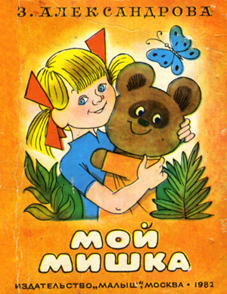

БЕЛОЧКА - СТРЕЛОЧКА

В дупле сидела белочка,
А в нём валялась стрелочка.
Мои поэтические строки

Дождик вылился из тучки,
И помыл он наши ручки! 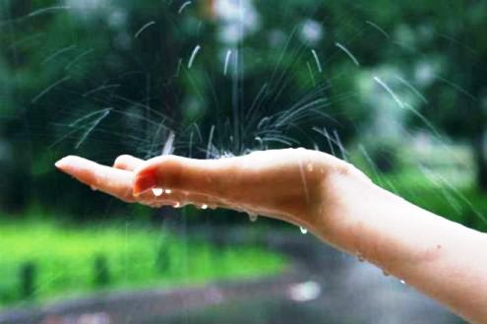

Здесь хорошее местечко,
Я присяду на крылечко.
Буду петь я песенку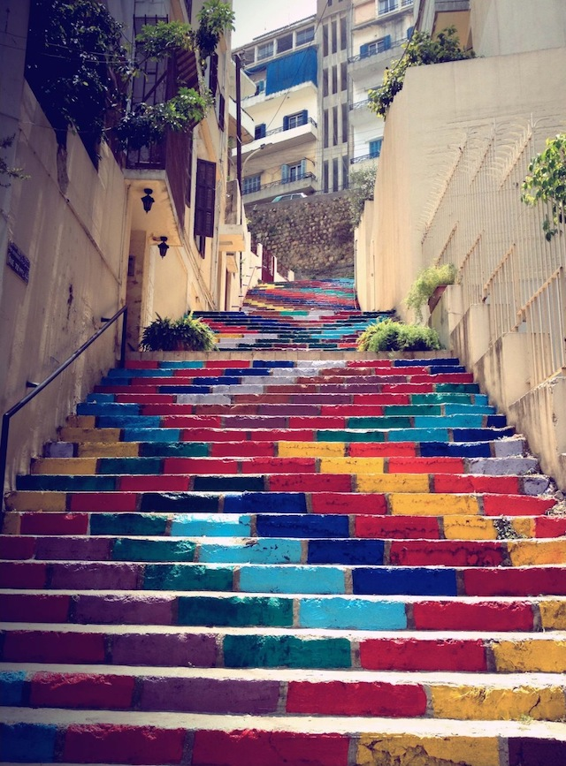
Про цветную лесенку.
Собственный словарик рифм
Белочка, девочка, бабочка, рамочка…
Птичка, синичка, лисичка, невеличка…
Книжка, стрижка, мишка, Гришка…
Точный, срочный, обычный, сочный…
Погремушка, игрушка, подушка, девчушка…
Ночка, бочка, точка, почка…
Заключение:
Благодаря проекту: «РИФМА»,
я: - смогла понять,
- что такое рифма;
- смогла показать на примере какие бывают виды рифм;
- узнала много нового и интересного.

Спасибо!

